Cover

**Daftar Isi**

Tentang panduan pengguna ini 3

Antarmuka / User Interface 4

Layar Home 4

Layar About Us 6

Layar Project Performance 8

Layar Detail Project Performance 10

Layar Technology Development 12

Layar Future Project 13

Layar Setting 14

Layar Admin 15

Layar Manajemen Konten 16

Layar Buat Konten Baru 18

Layar Ganti Password 22

# Tentang panduan pengguna ini

Panduan pengguna ini menyediakan gambaran dalam menggunakan aplikasi SI-CoE (Sistem Informasi – Center of Engineering). Selama membaca panduan ini, Anda akan menemukan pesan, tipografi, dan jenis pengguna tertentu yang digunakan sebagai berikut:

**Pesan**

Untuk menegaskan informasi penting pada panduan pengguna ini, pesan akan ditampilkan sebagai berikut:

**PENTING!** *Pesan ini mengandung informasi vital yang harus diikuti untuk menyelesaikan tugas.*

**CATATAN:** *Pesan ini mengandung informasi tambahan dan tips yang dapat membantu Anda menyelesaikan tugas.*

**Tipografi**

**Cetak tebal** = Menunjukkan menu atau *item* yang harus dipilih.

**Jenis Pengguna**

Pengguna umum = adalah pengguna yang tidak memiliki hak Adminstrator. Pengguna ini hanya dapat menampilkan informasi dari SI-CoE dan tidak memiliki hak akses untuk merubah informasi tersebut.

Adminstrator = adalah pengguna yang memiliki hak akses untuk merubah informasi yang ditampilkan pada SI-CoE.

# Antarmuka / User Interface

SI-CoE memiliki beberapa layar yang digunakan untuk menampilkan informasi atau memiliki kegunaan tertentu, misalnya untuk mengatur konten. Penjelasan tiap layar adalah sebagai berikut:

## Layar Home

Layar Home muncul setelah Anda membuka aplikasi SI-CoE. Layar ini berisi menu navigasi ke layar-layar selanjutnya.

Tombol   
About Us

Tombol   
Organization Structure

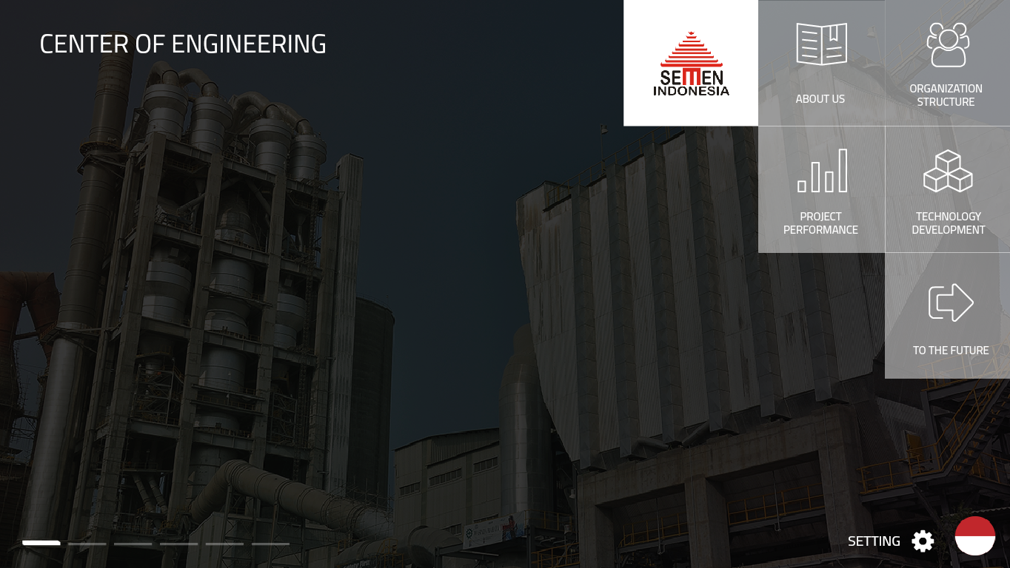

Tombol Technology Development

Tombol Future Project

Tombol Project Performance

Tombol Setting

Tombol Bahasa

**Tombol About Us** (Tentang Kami)

Tombol ini akan membawa Anda menuju Layar About Us.

**Tombol Organization Structure** (Struktur Organisasi)

Tombol ini akan membawa Anda menuju Layar Organization Structure.

**Tombol Project Performance** (Peforma Proyek)

Tombol ini akan membawa Anda menuju Layar Project Performance.

**Tombol Technology Development** (Pengembangan Teknologi)

Tombol ini akan membawa Anda menuju Layar Technology Development.

**Tombol Future Project** (Proyek Mendatang)

Tombol ini akan membawa Anda menuju Layar Future Project.

**Tombol Bahasa**

Tombol ini mengubah pengaturan bahasa pada layar-layar informasi. Bahasa yang tersedia adalah Bahasa Indonesia dan Bahasa Inggris.

**CATATAN:** *Tombol ini akan mengubah pilihan bahasa pada layar-layar lainnya (kecuali layar Settings dan layar-layar yang bisa diakses oleh Administrator). Gunakan tombol ini untuk mengatur tampilan bahasa di layar-layar selanjutnya. Jika suatu layar tidak memiliki informasi pada bahasa yang diinginkan, maka informasi akan ditampilkan pada bahasa yang tersedia.*

**Tombol Setting** (Pengaturan)

Tombol ini akan membawa Anda ke Layar Setting.

## Layar About Us

Layar ini berisi informasi-informasi antara lain: Profil, Sejarah, Visi & Misi, Prestasi, Layanan, dan Kontak. Jika Anda membuka layar About Us untuk pertama kali, maka yang muncul adalah informasi Profil. Informasi-informasi lainnya dapat diakses melalui menu yang terletak pada samping kanan layar.

**CATATAN:** Berdasarkan pilihan bahasa yang Anda pilih pada Layar Home, menu pada bagian samping dapat berubah mengikuti bahasa tersebut.

**CATATAN:** Artikel yang ditampilkan dalam halaman dapat di-*scroll* jika terdapat banyak konten yang ditampilkan.

Tombol Kembali

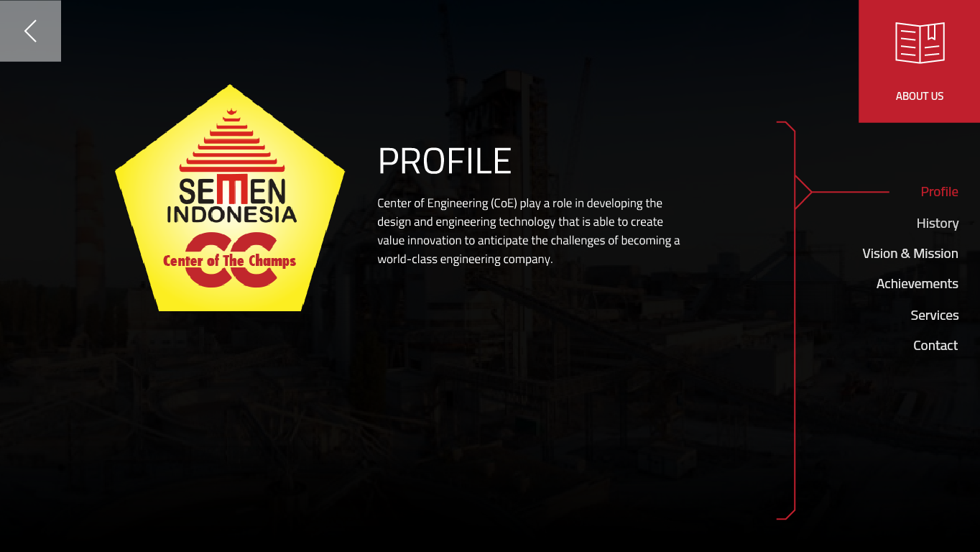

Artikel yang dapat di-*scroll*

Pilihan menu  
Layar About Us

**Menu Profile** (Profil)

Menu ini akan menampilkan informasi Profil.

**Menu History** (Sejarah)

Menu ini akan menampilkan informasi Sejarah.

**Menu Vision & Mission** (Visi & Misi)

Menu ini akan menampilkan informasi Visi & Misi.

**Menu Achievements** (Prestasi)

Menu ini akan menampilkan informasi Prestasi.

**Menu Services** (Layanan)

Menu ini akan menampilkan informasi Layanan.

**Menu Contact** (Kontak)

Menu ini akan menampilkan informasi Contact.

**Tombol Kembali**

Tombol ini akan membawa Anda menuju Layar Home.

## Layar Organization Structure

Layar ini berisi informasi beberapa departemen yang terdapat pada Center of Engineering, antara lain: Directorate Engineering & Project, Design & Engineering, Project Services, Engineering Knowledge & Innovation, Project Management I, dan Project Management II. Jika Anda membuka layar Organization Structure untuk pertama kali, maka yang muncul adalah informasi departemen Directorate Engineering & Project. Informasi tentang departemen lainnya dapat diakses melalui menu yang terletak pada samping kanan layar.

Tombol Kembali

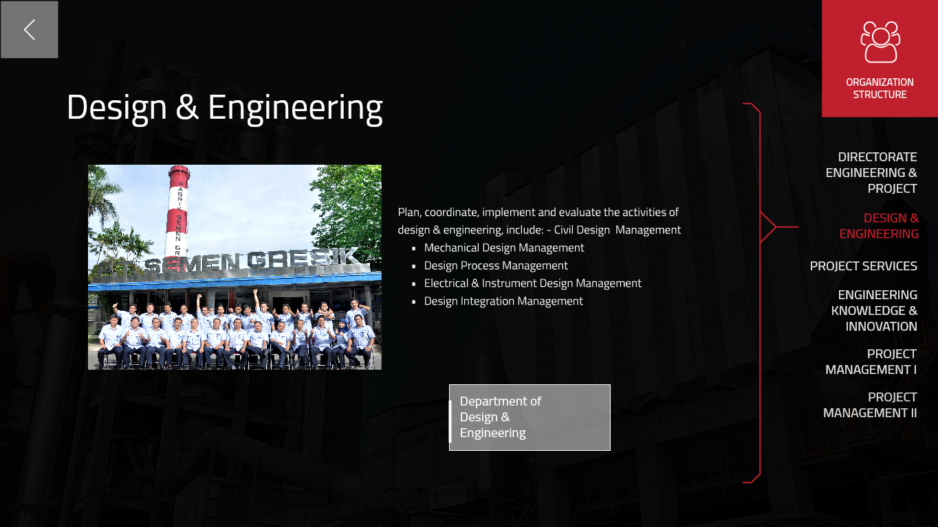

Gambar departemen

Tombol Detail  
Struktur Departemen

Informasi departemen

Pilihan menu  
departemen

**Menu Departemen Directorate Engineering & Project**

Menu ini akan menampilkan informasi Departemen Directorate Engineering & Project.

**CATATAN:** Pada halaman informasi Departemen Directorate Engineering & Project, terdapat Tombol Posisi Direktur alih-alih Tombol Detail Struktur Departemen. Tombol Posisi berfungsi untuk menampilkan Detail Pegawai.

**Menu Departemen Design & Engineering**

Menu ini akan menampilkan informasi Departemen Design & Engineering.

**Menu Departemen Project Services**

Menu ini akan menampilkan informasi Departemen Project Services.

**Menu Departemen Engineering Knowledge & Innovation**

Menu ini akan menampilkan informasi Departemen Engineering Knowledge & Innovation.

**Menu Departemen Project Management I**

Menu ini akan menampilkan informasi Departemen Project Management I.

**Menu Departemen Project Management II**

Menu ini akan menampilkan informasi Departemen Project Management II.

**Tombol Kembali**

Tombol ini akan membawa Anda menuju Layar Home.

## Layar Detail Struktur Departemen

Layar ini menampilkan struktur departemen yang dipilih dari Layar Organization Structure.

Tombol Kembali

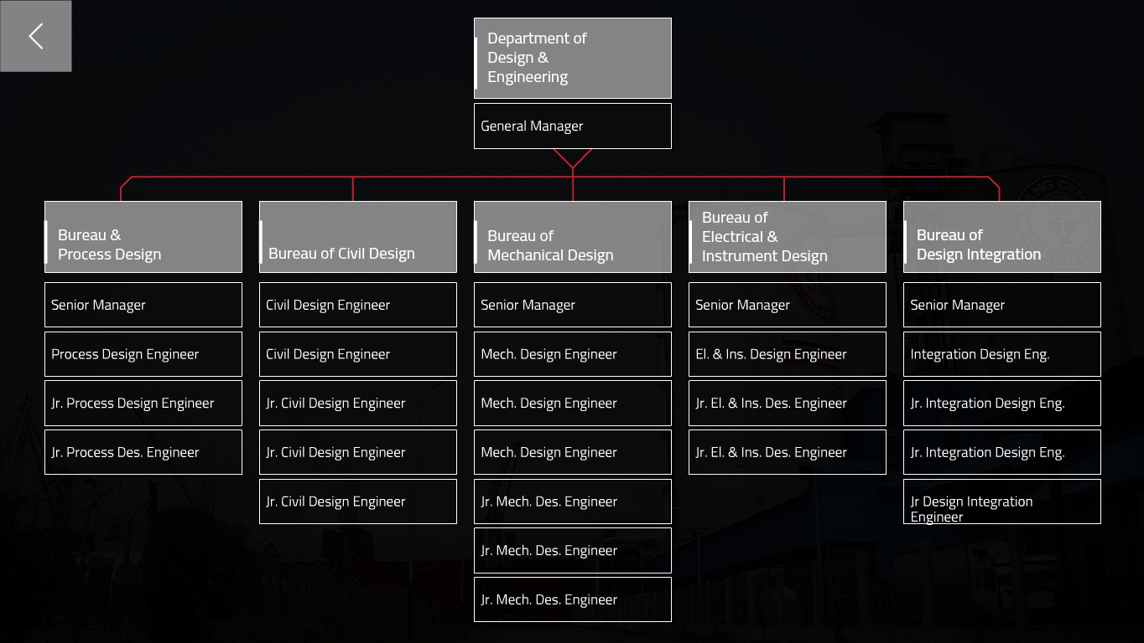

Tombol Posisi pegawai

**Tombol Posisi**

Tombol ini akan menampilkan informasi detail pegawai pada Layar Detail Pegawai.

**Tombol Kembali**

Tombol ini akan membawa Anda menuju Layar Home.

## Layar Detail Pegawai

Layar ini menampilkan detail pegawai yang dipilih dari Layar Detail Struktur Departemen.

Tombol Kembali

Informasi pegawai

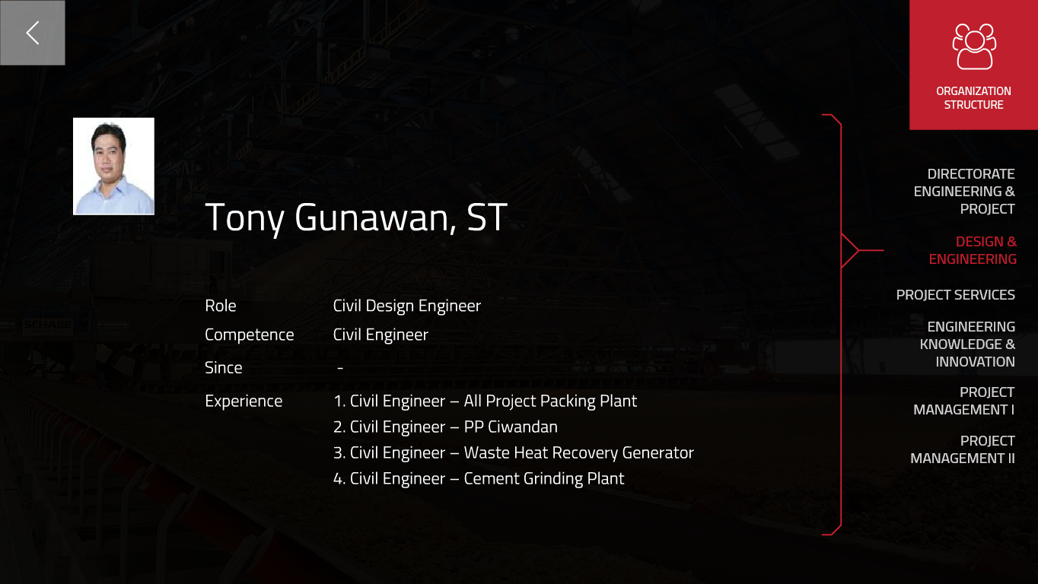

Foto pegawai

Pilihan menu  
departemen

**Tombol Kembali**

Tombol ini akan membawa Anda menuju Layar Home.

## Layar Project Performance

Layar ini berisi informasi-informasi antara tentang catatan Project Performance tiap grup perusahaan. Jika Anda membuka Layar Project Performance untuk pertama kali, maka yang muncul adalah informasi Project Performance Semen Indonesia. Grup perusahaan lainnya dapat diakses melalui menu yang terletak pada samping kanan layar.

Tombol Kembali

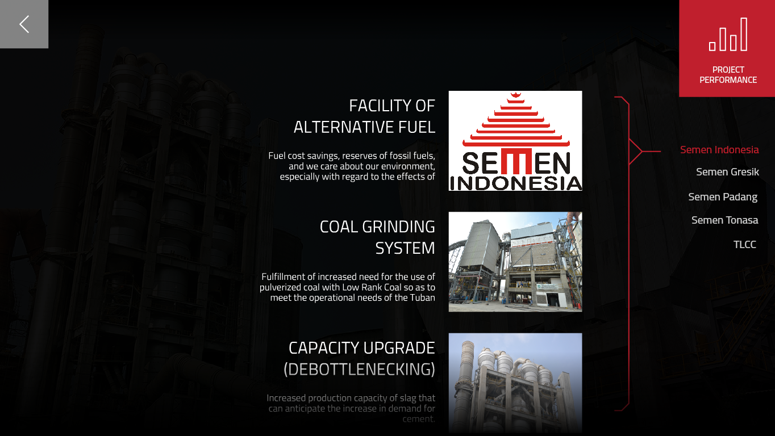

Tombol Detail Project

Daftar Project Performance  
yang dapat di-*scroll*

Menu grup perusahaan

**Menu Grup Perusahaan**

Menu ini akan menampilkan daftar proyek yang ada pada grup perusahaan yang Anda pilih. Terdapat 5 grup yang dapat dipilih, yaitu Semen Indonesia, Semen Gresik, Semen Padang, Semen Tonasa, dan Thang Long Cement Company.

**Tombol Detail Project**

Untuk menampilkan detail proyek, klik salah satu gambar proyek yang diinginkan. Setelah itu, Anda akan dibawa menuju Layar Detail Project Performance.

**Tombol Kembali**

Tombol ini akan membawa Anda menuju Layar Home.

## Layar Detail Project Performance

Layar ini berisi informasi tentang detail proyek pada Layar Project Performance. Informasi yang dapat dilihat antara lain: Judul, Lokasi, Area, Periode, Scope, Outline, dan Outcome proyek. Selain itu, terdapat gambar dan video proyek jika ada.

Video

Tombol Kembali

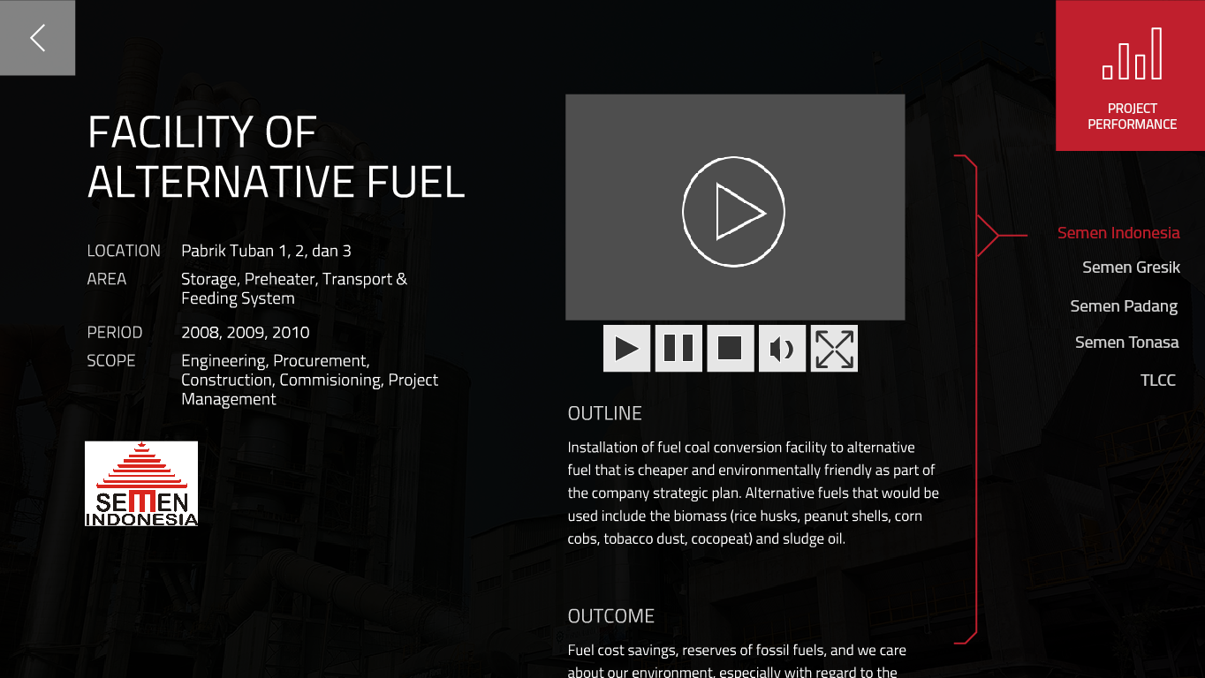

Menu cabang perusahaan

Informasi Outline dan Outcome Project Performance yang dapat di-*scroll*

Informasi Judul, Lokasi, Area, Period, dan Scope proyek

Galeri Gambar

**Video**

Video proyek perusahaan menampilkan informasi proyek dan memiliki beberapa tombol dasar, yaitu Play (), Pause (), Stop (), Mute/Unmute (), dan Fullscreen (). Anda juga dapat menekan area video secara langsung untuk melakukan Play/Pause.

Anda dapat menampilkan video secara *fullscreen* dengan menekan tombol Fullscreen. Pada mode *fullscreen*, terdapat tambahan kontrol video berupa Progress Bar dan Volume Bar. Progress Bar digunakan untuk menampilkan video pada waktu tertentu. Terdapat informasi waktu video yang sedang berjalan dan waktu total video pada samping Progress Bar. Volume Bar digunakan untuk menentukan besarnya volume video jika tidak sedang dalam kondisi Mute.

Untuk keluar dari mode *fullscreen*, Anda dapat menekan tombol Fullscreen kembali.

Video dalam kondisi *fullscreen*

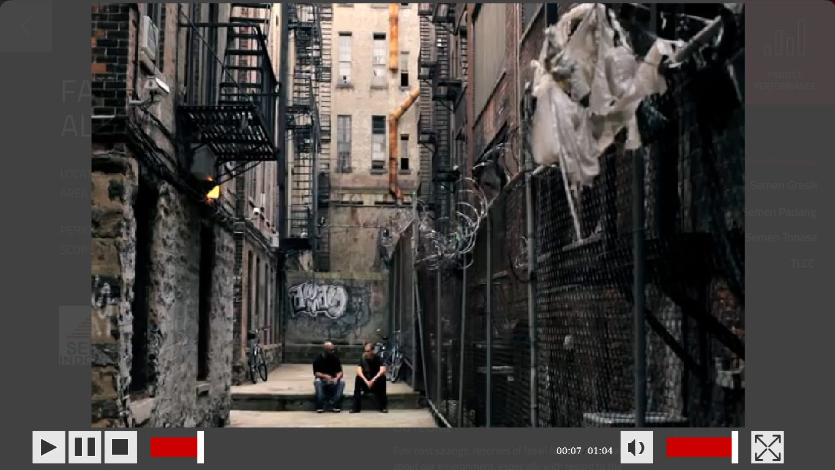

Tombol Fullscreen untuk keluar dari mode *fullscreen*

Volume Bar

Progress Bar dan informasi waktu video

**Galeri Gambar**

Galeri gambar menampilkan gambar-gambar tentang proyek yang tersedia. Terdapat maksimal 6 gambar yang ada.

Anda dapat menampilkan gambar secara *fullscreen* dengan menekan gambar yang diinginkan. Setelah gambar tampil di layar, Anda dapat melakukan *zoom in* dan *zoom out* dengan menekan tombol yang disediakan atau dengan menggunakan gerakan *gesture* tangan. Anda dapat menekan tombol Tutup () jika ingin menutup gambar yang ditampilkan.

**Menu Grup Perusahaan**

Menu ini akan membawa Anda menuju Layar Project Performance dan menampilkan daftar proyek yang ada pada grup perusahaan yang Anda pilih.

**Tombol Kembali**

Tombol ini akan membawa Anda menuju Layar Project Performance.

Tombol Tutup untuk keluar dari mode *fullscreen*

Gambar dalam kondisi *fullscreen*

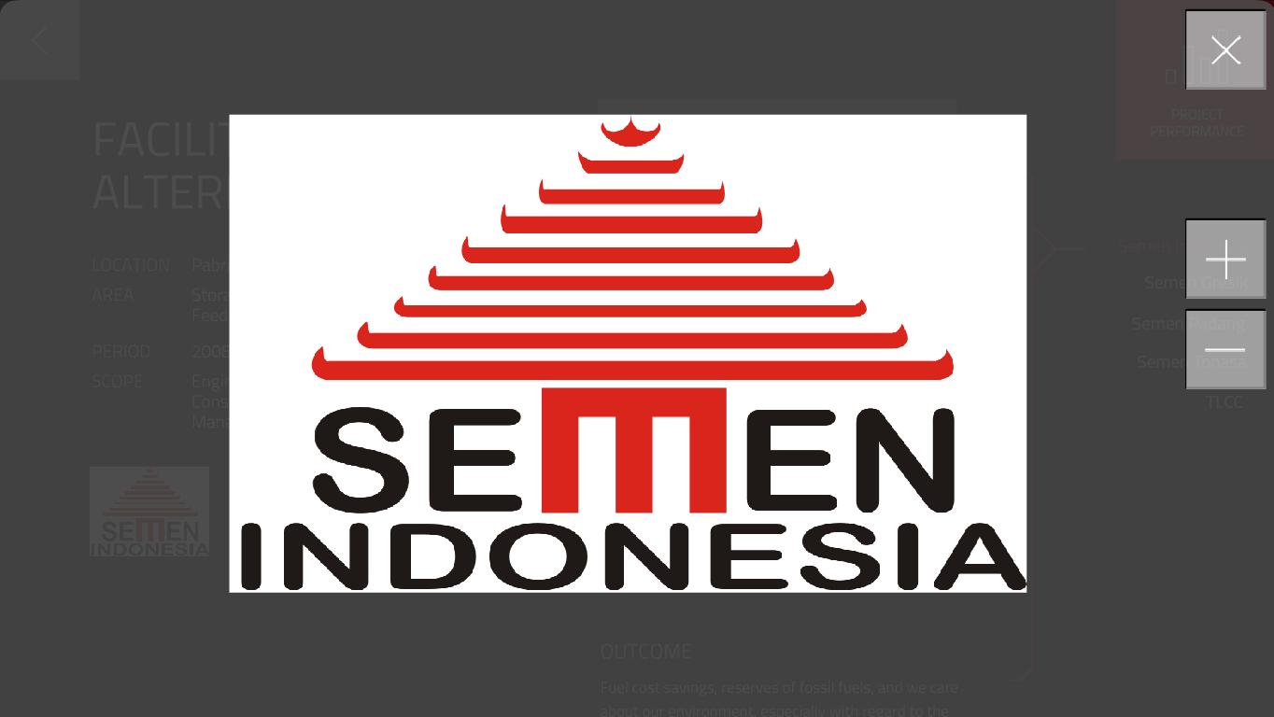

Tombol Zoom In

Tombol Zoom Out

## Layar Technology Development

Layar ini berisi daftar pengembangan teknologi yang dilakukan. Jika Anda membuka Layar Project Performance untuk pertama kali, maka yang muncul adalah informasi Project Performance Semen Indonesia. Grup perusahaan lainnya dapat diakses melalui menu yang terletak pada samping kanan layar.

Tombol Kembali

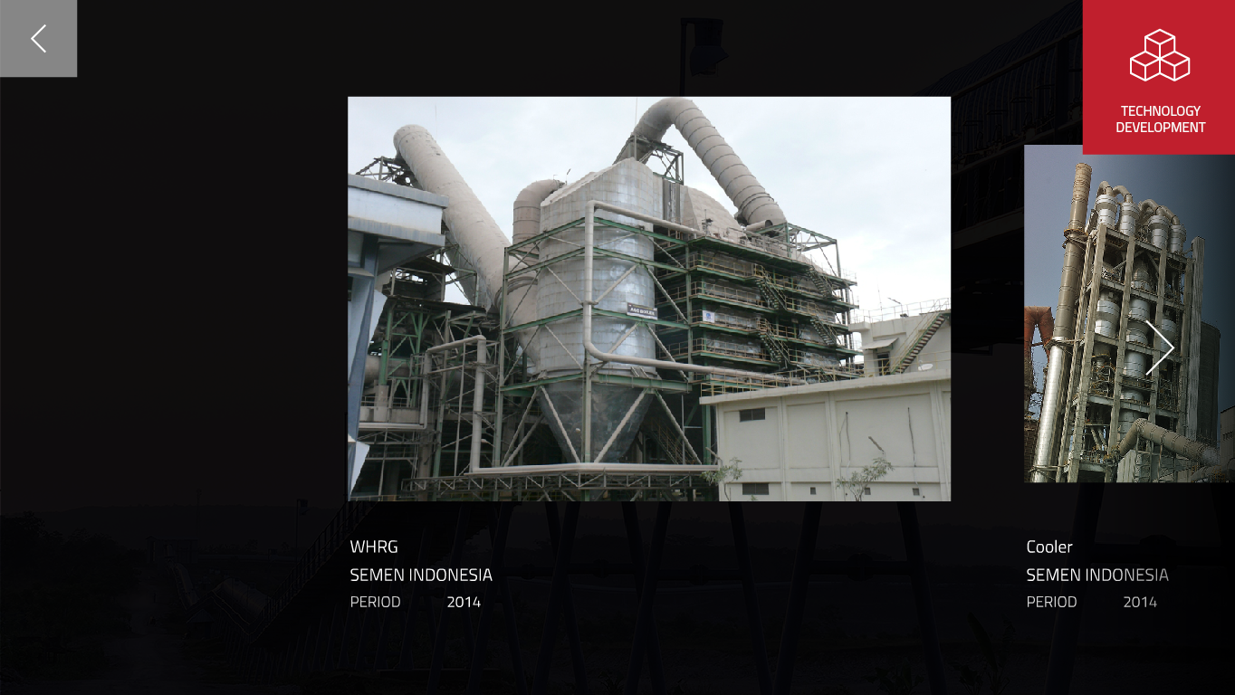

Daftar Technology Development  
yang dapat di-*scroll* horizontal

Tombol Detail   
Technology Development

**CATATAN:** Anda dapat menampilkan daftar pengembangan teknologi dengan melakukan scroll secara horizontal atau menekan tombol panah di bagian kiri dan kanan halaman untuk menggeser pengembangan teknologi yang ditampilkan.

**Tombol Detail Technology Development**

Untuk menampilkan detail pengembangan teknologi, klik salah satu gambar yang diinginkan. Setelah itu, Anda akan dibawa menuju Layar Detail Technology Development.

**Tombol Kembali**

Tombol ini akan membawa Anda menuju Layar Home.

## Layar Detail Technology Development

Layar ini berisi informasi tentang detail pengembangan teknologi pada Layar Technology Developement. Informasi yang dapat dilihat antara lain: Judul, Area, Periode, Scope, Outline, dan Outcome proyek. Selain itu, terdapat gambar dan video proyek jika ada.

Tombol Kembali

Informasi Video, dan Outline dan Outcome Project yang dapat di-*scroll*

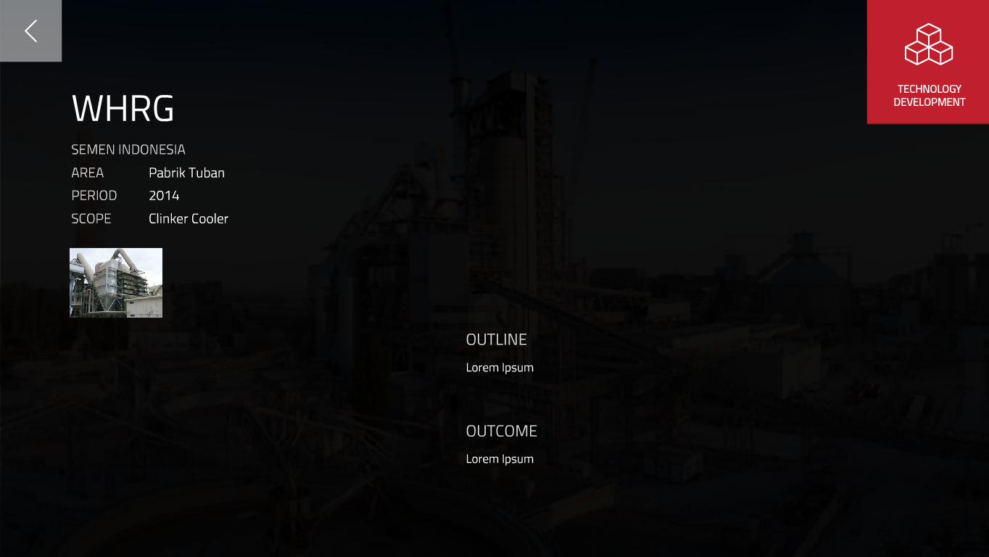

Informasi Judul, Area, Period, Scope dan Galeri Gambar

**Tombol Kembali**

Tombol ini akan membawa Anda menuju Layar Home.

## Layar Future Project

Layar ini berisi informasi tentang detail proyek mendatang.

Tombol Kembali

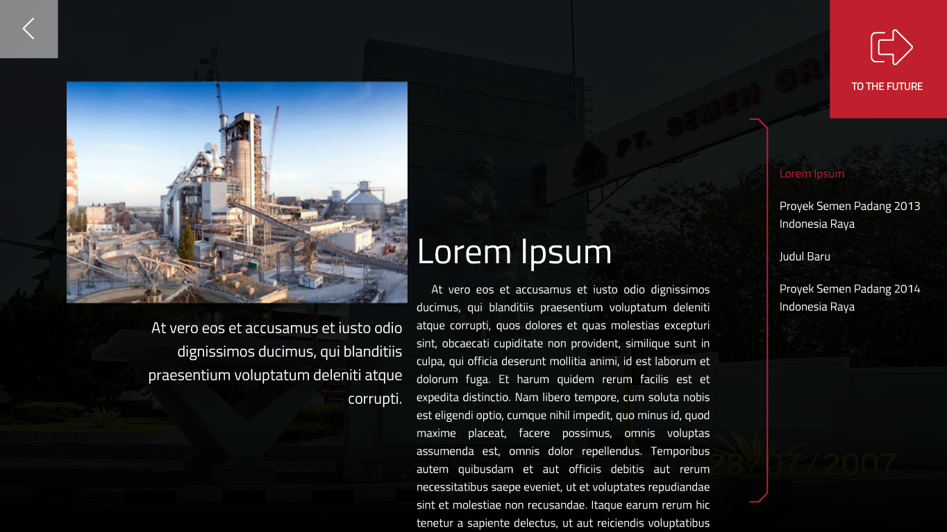

Daftar Future Project  
yang dapat di-*scroll*

Konten yang dapat di-*scroll*

**Daftar Future Project**

Untuk menampilkan detail proyek mendatang yang ada pada daftar ini, klik salah satu judulnya dan informasinya akan muncul pada bagian konten.

**Tombol Kembali**

Tombol ini akan membawa Anda menuju Layar Home.

## Layar Setting

Layar ini adalah layar yang diperuntukkan bagi Administrator. Layar ini berfungsi sebagai halaman log-in Administrator.

Password Box

Tombol Kembali

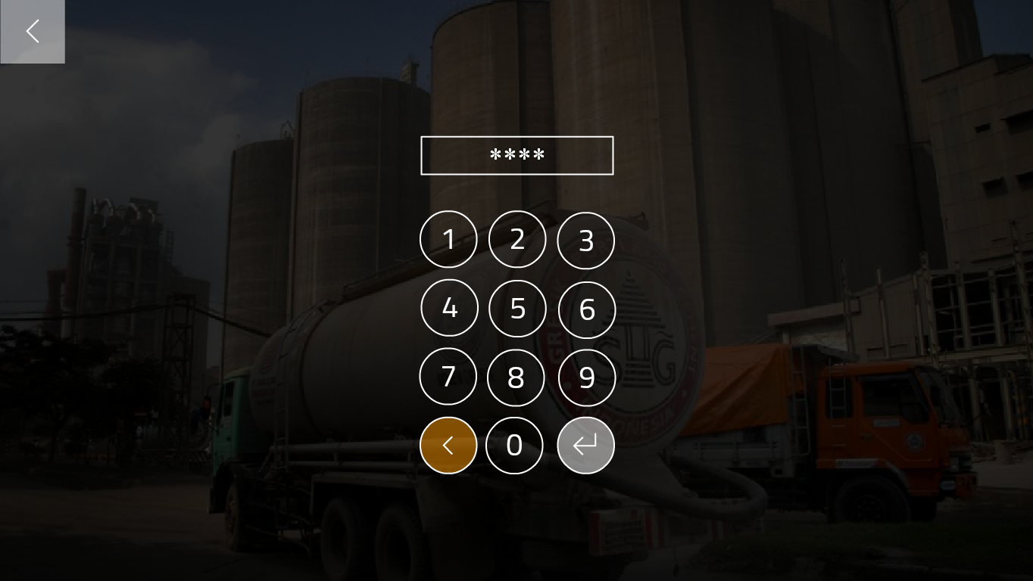

Enter

Backspace

Numpad

**Numpad**

Untuk mengetikkan password, masukkan angka dengan menekan numpad yang tersedia.

**Backspace**

Gunakan Backspace untuk menghapus satu karakter password.

**Enter**

Gunakan Enter untuk memasukkan password yang telah Anda ketikkan. Jika password benar, maka Anda akan dibawa menuju halaman Admin.

**Tombol Kembali**

Tombol ini akan membawa Anda menuju Layar Home.

## Layar Admin

Layar ini adalah layar pusat pengaturan konten SI-CoE. Pada layar ini, terdapat beberapa pilihan yang dapat diakses oleh Administrator, diantaranya adalah Manajemen Konten, Manajemen Struktur Organisasi, Backup Data, Ganti Password, dan Exit.

Tombol Kembali

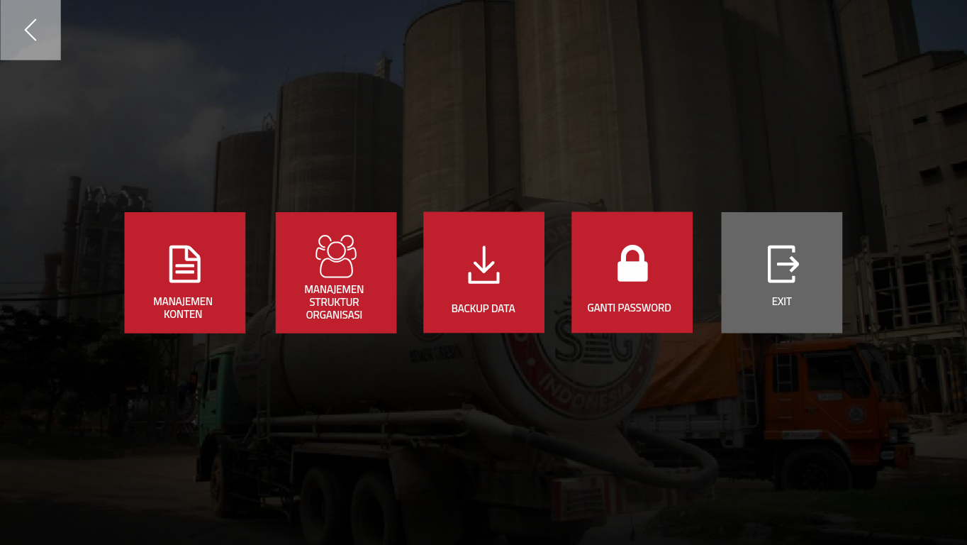

Menu Exit

Menu   
Ganti Password

Menu   
Manajemen   
Struktur Organisasi

Menu   
Manajemen Konten

Menu   
Backup Data

**Menu Manajemen Konten**

Menu ini akan membawa Anda menuju Layar Manajemen Konten.

**Menu Manajemen Struktur Organisasi**

Menu ini akan membawa Anda menuju Layar Manajemen Struktur Organisasi.

**Menu Backup Data**

Menu ini akan membawa Anda menuju Layar Backup Data.

**Menu Ganti Password**

Menu ini akan membawa Anda menuju Layar Ganti Password.

**Menu Exit**

Menu ini akan menutup aplikasi SI-CoE.

**Tombol Kembali**

Tombol ini akan membawa Anda menuju Layar Home.

## Layar Manajemen Konten

Layar ini berfungsi untuk menampilkan semua konten yang berada pada SI-CoE. Konten yang dapat ditampilkan antara lain: Project Performance, Future Project, dan Technology Development.

Tombol   
Buat Konten

Tombol Kembali

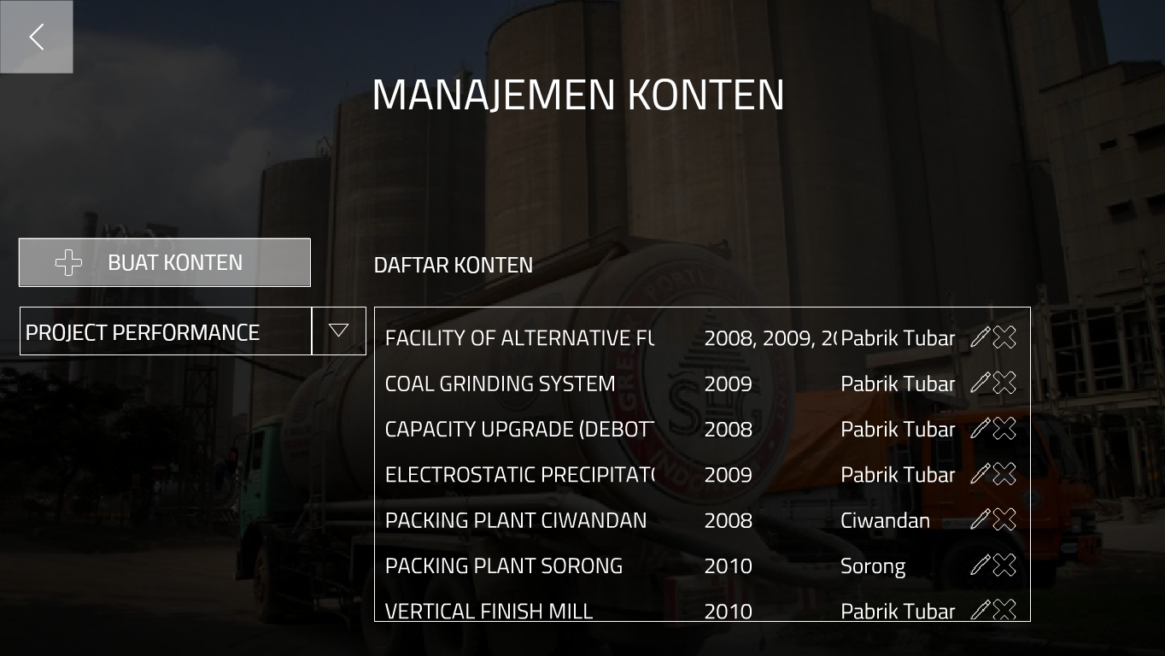

Tombol   
Edit Konten

Tombol   
Delete Konten

Tombol Drop Down  
Jenis Konten

Daftar konten  
yang dapat di-scroll

**Tombol Drop Down Jenis Konten**

Tekan tombol ini untuk menampilkan jenis konten yang ada. Ada 3 jenis konten yang ada pada SI-CoE, yaitu: Project Performance, Technology Development, dan Future Project.

**Tombol Edit Konten**

Tombol ini digunakan untuk melakukan edit konten yang dipilih pada daftar konten.

**Tombol Delete Konten**

Tombol ini digunakan untuk menghapus konten yang dipilih pada daftar konten. Akan ada tombol konfirmasi yang muncul untuk memastikan apakah Anda ingin menghapus pegawai. Anda dapat membatalkan proses hapus pada tombol konfirmasi ini.

**PENTING!** *Konten yang telah dihapus tidak dapat dikembalikan seperti semula. Berhati-hatilah dalam menggunakan fitur ini.*

**Tombol Buat Konten**

Tombol ini digunakan jika Anda ingin membuat konten baru. Anda akan dibawa menuju Layar Buat Konten Baru.

**Tombol Kembali**

Tombol ini akan membawa Anda menuju Layar Admin.

## Layar Buat Konten Baru

Layar ini berfungsi untuk membuat konten baru. Dalam membuat konten, Anda bisa memilih jenis konten pada bagian kanan atas. Jenis yang berbeda memiliki isian/form yang berbeda. Berkut ini adalah contoh layar konten dengan jenis artikel Project Performance.

Tombol Drop Down  
Jenis Konten

Tombol Drop Down  
Grup Perusahaan

Tombol Kembali

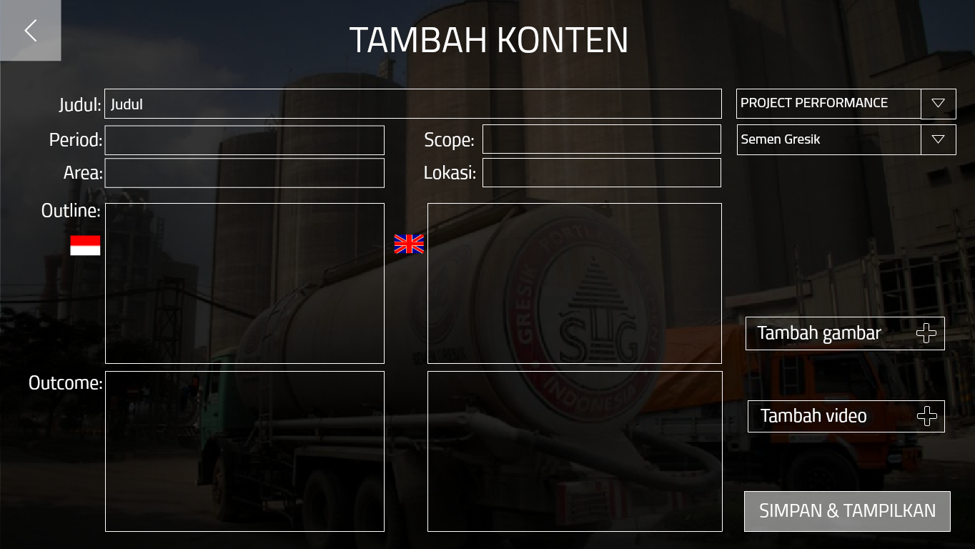

Form Isian Konten

Tombol Simpan

Tombol   
Tambah Video

Tombol   
Tambah Gambar

**Tombol Drop Down Jenis Konten**

Tekan tombol ini untuk memilih jenis konten yang ada, yaitu: Project Performance, Technology Development, atau Future Project. Jenis konten yang berbeda akan memiliki form isian yang berbeda.

**CATATAN:** Jenis konten yang berbeda memiliki isian konten yang berbeda.

**Tombol Drop Down Grup Perusahaan**

Tekan tombol ini untuk memilih grup perusahaan konten yang diinginkan, yaitu: Semen Indonesia, Semen Gresik, Semen Padang, Semen Tonasa, atau Semen Thanglong.

**Form Isian Konten**

Isilah Form Isian Konten dengan lengkap untuk menyediakan informasi yang lengkap. Jenis konten yang berbeda memiliki form isian yang berbeda. Terdapat isian Bahasa Indonesia dan Bahasa Inggris untuk tiap jenis konten.

**PENTING!** Konten yang tidak lengkap dapat membuat konten tidak bisa disimpan.

**CATATAN:** Anda harus mengisi form konten Bahasa Indonesia agar dapat menyimpan konten. Form konten Bahasa Inggris dapat dikosongi, namun hal ini akan membuat kurangnya informasi yang dapat ditampilkan pada pengguna.

**Tombol Tambah Gambar**

Tombol ini digunakan untuk menambahkan gambar dengan format .jpg, .jpeg, dan .png.

**PENTING!** Pastikan file gambar Anda tidak memiliki karakter tanda petik (‘) pada nama file karena dapat menyebabkan *error* saat memasukkan data ke dalam database.

Anda dapat menghapus file gambar yang telah Anda pilih dengan menekan tombol Hapus () di samping nama gambar.

**Tombol Tambah Video**

Tombol ini digunakan untuk menambahkan video dengan format .mp4, dan .flv. Satu konten hanya dapat memiliki satu video.

**PENTING!** Pastikan file video Anda tidak memiliki karakter tanda petik (‘) pada nama file karena dapat menyebabkan *error* saat memasukkan data ke dalam database.

Anda dapat menghapus file video yang telah Anda pilih dengan menekan tombol Hapus () di samping nama video.

**Tombol Simpan**

Setelah form telah terisi, tekan tombol ini untuk menyimpan konten Anda ke dalam database. Jika berhasil, maka Anda akan dibawa menuju Layar Manajemen Konten. Konten yang telah disimpan akan dapat ditampilkan oleh pengguna.

**PENTING!** Jika Anda tidak bisa menyimpan konten, pastikan form isian terisi dengan lengkap. Konten yang tidak lengkap dapat membuat konten tidak bisa disimpan.

**CATATAN:** Anda harus mengisi form konten Bahasa Indonesia agar dapat menyimpan konten. Form konten Bahasa Inggris dapat dikosongi, namun hal ini akan membuat kurangnya informasi yang dapat ditampilkan pada pengguna.

**Tombol Kembali**

Tombol ini akan membawa Anda menuju Layar Admin.

**PENTING!** Pastikan Anda telah menekan tombol Simpan sebelum menekan tombol Kembali untuk menyimpan konten yang telah Anda masukkan dalam layar ini. Konten yang belum disimpan akan hilang.

## Layar Edit Konten

Layar ini berfungsi untuk mengganti informasi yang terdapat pada konten yang dipilih pada Layar Manajemen Konten.

Tombol Kembali

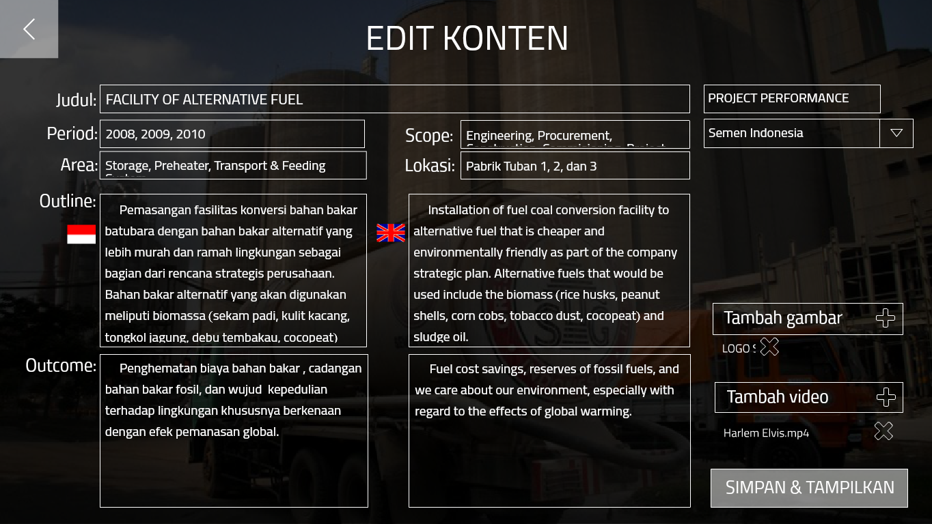

Tombol Simpan

**CATATAN:** Anda dapat mengganti isian form yang disediakan, namun Anda tidak dapat mengganti jenis konten artikel tersebut.

**Tombol Simpan**

Setelah form telah terisi, tekan tombol ini untuk menyimpan konten Anda ke dalam database. Jika berhasil, maka Anda akan dibawa menuju Layar Manajemen Konten. Konten yang telah disimpan akan dapat ditampilkan oleh pengguna.

**PENTING!** Jika Anda tidak bisa menyimpan konten, pastikan form isian terisi dengan lengkap. Konten yang tidak lengkap dapat membuat konten tidak bisa disimpan.

**CATATAN:** Anda harus mengisi form konten Bahasa Indonesia agar dapat menyimpan konten. Form konten Bahasa Inggris dapat dikosongi, namun hal ini akan membuat kurangnya informasi yang dapat ditampilkan pada pengguna.

**Tombol Kembali**

Tombol ini akan membawa Anda menuju Layar Admin.

**PENTING!** Pastikan Anda telah menekan tombol Simpan sebelum menekan tombol Kembali untuk menyimpan konten yang telah Anda masukkan dalam layar ini. Konten yang belum disimpan akan hilang.

## Layar Manajemen Struktur Organisasi

Layar ini berfungsi untuk menampilkan semua pegawai pada departemen yang ada di Center of Engineering.

Tombol  
Tambah Pegawai

Tombol Kembali

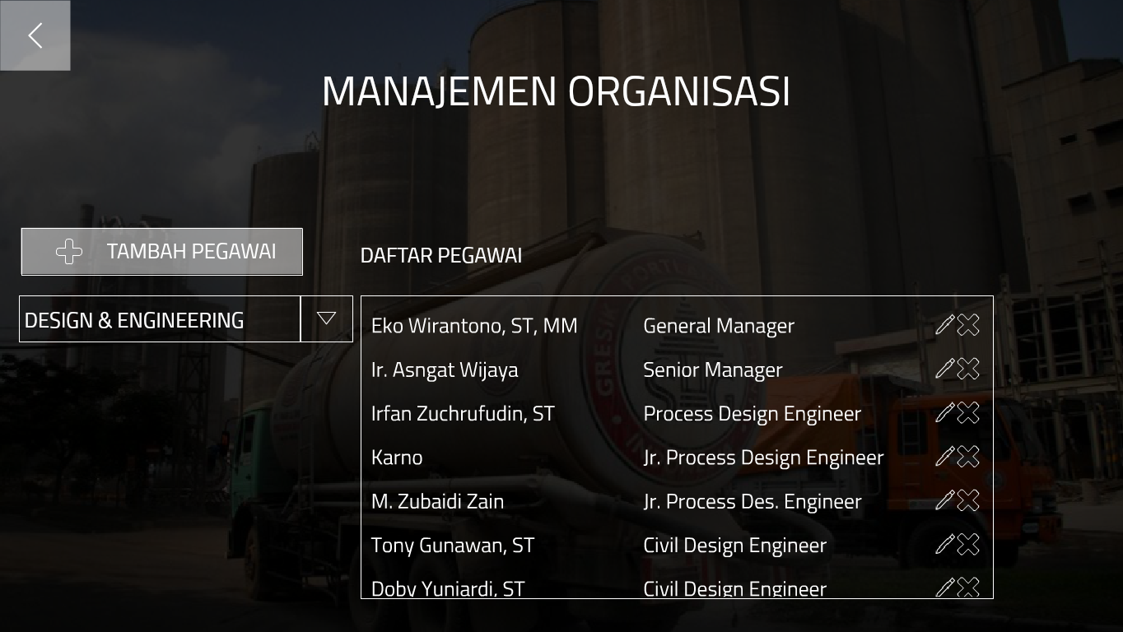

Tombol   
Delete Pegawai

Tombol   
Edit Pegawai

Daftar konten  
yang dapat di-scroll

Tombol Drop Down  
Departemen

**Tombol Drop Down Departemen**

Tekan tombol ini untuk menampilkan departemen yang ada, yaitu Directorate Engineering & Project, Design & Engineering, Project Services, Engineering Knowledge & Innovation, Project Management I, dan Project Management II.

**Tombol Edit Pegawai**

Tombol ini digunakan untuk melakukan edit informasi pegawai.

**Tombol Delete Pegawai**

Tombol ini digunakan untuk menghapus pegawai yang dipilih. Akan ada tombol konfirmasi yang muncul untuk memastikan apakah Anda ingin menghapus pegawai. Anda dapat membatalkan proses hapus pada tombol konfirmasi ini.

**PENTING!** *Pegawai yang telah dihapus tidak dapat dikembalikan seperti semula. Berhati-hatilah dalam menggunakan fitur ini.*

**CATATAN:** Beberapa pegawai tidak memiliki tombol Delete berdasarkan posisinya dalam departemen, misalnya Direktur.

**Tombol Tambah Pegawai Baru**

Tombol ini digunakan jika Anda ingin menambah informasi pegawai baru. Anda akan dibawa menuju Layar Tambah Pegawai Baru.

**Tombol Kembali**

Tombol ini akan membawa Anda menuju Layar Admin.

## Layar Tambah Pegawai Baru

Layar ini berfungsi untuk menambah informasi pegawai baru. Anda dapat memilih departemen dan sub-departemen konten pada bagian kanan atas.

Tombol Drop Down  
Sub-departemen

Tombol Drop Down  
Departemen

Tombol Kembali

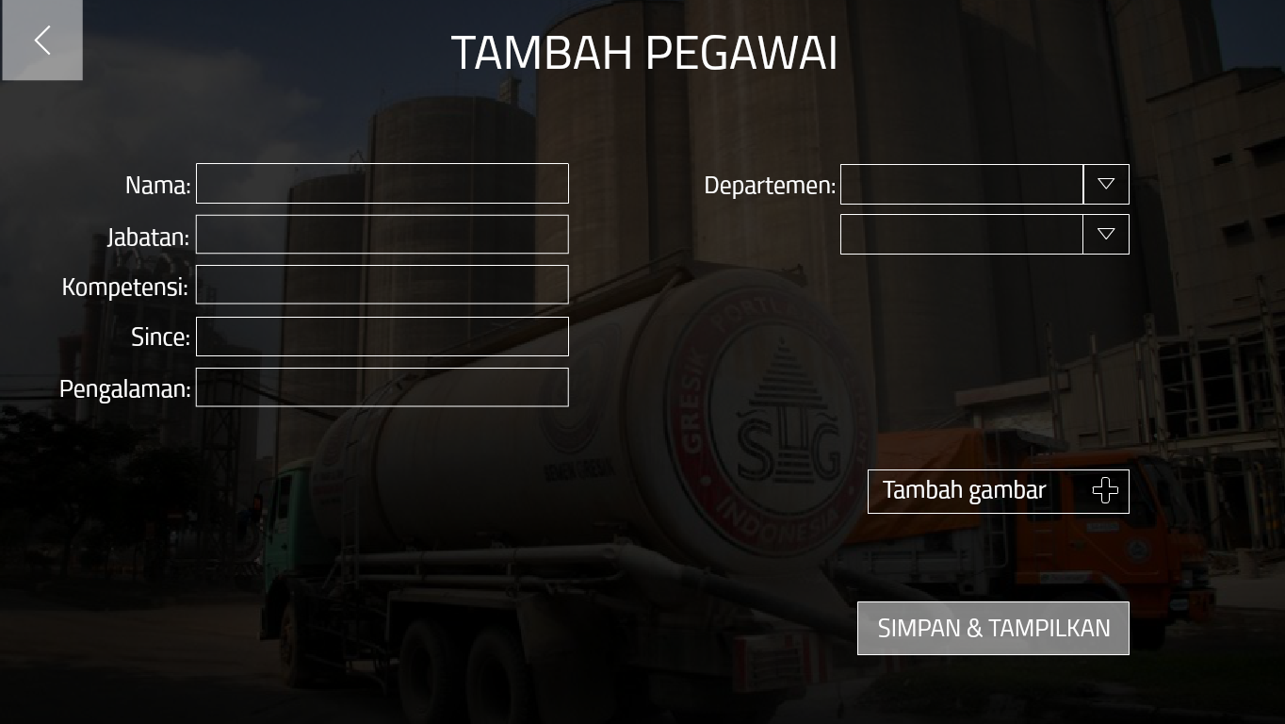

Tombol Tambah Foto Pegawai

Form Isian Informasi Pegawai

Tombol Simpan

**Tombol Drop Down Departemen**

Tekan tombol ini untuk memilih jenis departemen yang ada, yaitu: Design & Engineering, Project Services, Engineering Knowledge & Innovation. Directorate Engineering & Project, Project Management I, dan Project Management II tidak dapat ditampilkan karena pegawainya tidak dapat ditambah lagi.

**Tombol Drop Down Sub-Departemen**

Tekan tombol ini untuk memilih sub-departemen. Departemen tertentu dapat memiliki atau tidak memiliki sub-departemen.

**Form Isian Informasi Pegawai**

Isilah Form Isian Informasi Pegawai dengan lengkap untuk menyediakan informasi yang lengkap.

**PENTING!** Konten yang tidak lengkap dapat membuat konten tidak bisa disimpan. Isian yang harus diisi antara lain: Departemen, Sub-departemen, Nama, dan Jabatan.

**Tombol Tambah Foto Pegawai**

Tombol ini digunakan untuk menambahkan gambar dengan format .jpg, .jpeg, dan .png. Satu pegawai hanya dapat memiliki satu gambar.

**PENTING!** Pastikan file gambar Anda tidak memiliki karakter tanda petik (‘) pada nama file karena dapat menyebabkan *error* saat memasukkan data ke dalam database.

**PENTING!** Pastikan file gambar Anda tidak memiliki nama yang sama dengan foto pegawai lainnya untuk mencegah *overwrite* file. Berilah nama yang berbeda pada file foto pegawai yang berbeda.

Anda dapat menghapus file gambar yang telah Anda pilih dengan menekan tombol Hapus () di samping nama gambar.

**Tombol Simpan**

Setelah form telah terisi, tekan tombol ini untuk menyimpan pegawai ke dalam database. Jika berhasil, maka Anda akan dibawa menuju Layar Manajemen Struktur Organisasi.

**PENTING!** Jika Anda tidak bisa menyimpan informasi pegawai, pastikan form isian terisi dengan lengkap. Informasai yang tidak lengkap dapat membuat pegawai tidak bisa disimpan.

**Tombol Kembali**

Tombol ini akan membawa Anda menuju Layar Manajemen Struktur Organisasi.

**PENTING!** Pastikan Anda telah menekan tombol Simpan sebelum menekan tombol Kembali untuk menyimpan infromasi yang telah Anda masukkan dalam layar ini. Informasi pegawai yang belum disimpan akan hilang.

## Layar Edit Pegawai

Layar ini berfungsi untuk mengganti informasi pegawai yang dipilih pada Layar Manajemen Struktur Organisasi.

Tombol Kembali

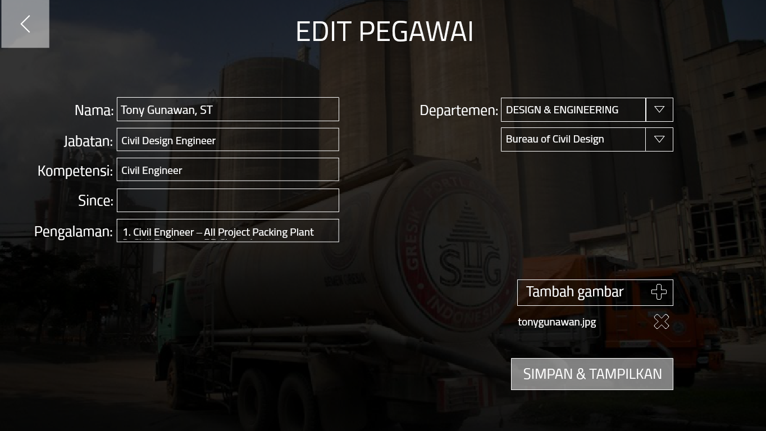

Tombol Simpan

**Tombol Simpan**

Setelah informasi telah terisi, tekan tombol ini untuk menyimpan konten Anda ke dalam database. Jika berhasil, maka Anda akan dibawa menuju Layar Manajemen Struktur Organisasi.

**PENTING!** Jika Anda tidak bisa menyimpan informasi, pastikan form isian terisi dengan lengkap. Informasi yang tidak lengkap dapat membuat pegawai tidak bisa disimpan.

**Tombol Kembali**

Tombol ini akan membawa Anda menuju Layar Manajemen Struktur Organisasi.

**PENTING!** Pastikan Anda telah menekan tombol Simpan sebelum menekan tombol Kembali untuk menyimpan pegawai yang telah Anda masukkan dalam layar ini. Informasi pegawai yang belum disimpan akan hilang.

Layar Backup Data

## Layar Ganti Password

Layar ini berfungsi untuk mengganti password log-in yang digunakan Administrator.

Keterangan Langkah

Tombol Kembali

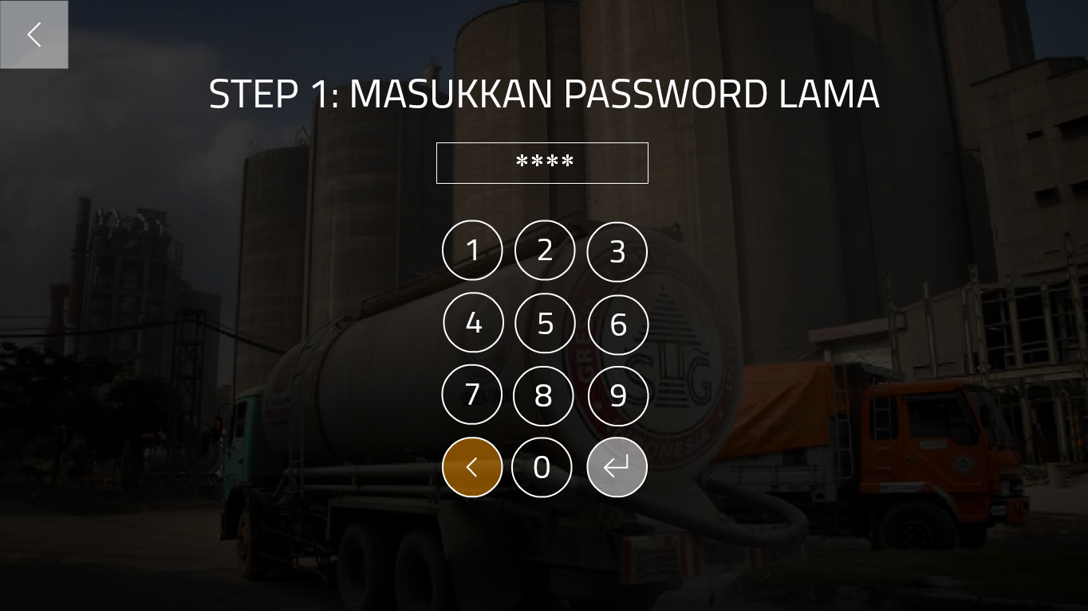

Numpad

Password Box

Backspace

Enter

**Keterangan Langkah**

Terdapat 3 langkah dalam merubah password log-in, yaitu: 1) memasukkan password lama, 2) memasukkan password baru, dan 3) konfirmasi password baru. Untuk dapat mengganti password dengan sukses, pastikan Anda mengikuti tiap langkah dengan benar.

**PENTING!** Password telah berhasil diganti ketika Anda menyelesaikan 3 langkah di atas dan mendapat pesan “PASSWORD BARU TELAH DISIMPAN.”

**Numpad**

Untuk mengetikkan password, masukkan angka dengan menekan numpad yang tersedia.

**Backspace**

Gunakan Backspace untuk menghapus satu karakter password.

**Enter**

Gunakan Enter untuk memasukkan kombinasi angka yang telah Anda ketikkan untuk mengikuti langkah yang ada.

**Tombol Kembali**

Tombol ini akan membawa Anda menuju Layar Admin.

**PENTING!** Pastikan Anda telah berhasil menyimpan password baru sebelum kembali ke Layar Admin. Jika Anda belum berhasil menyelesaikan proses ganti password, maka Anda harus menggunakan password lama untuk keperluan log-in.